

ΜΕΤΑΠΤΥΧΙΑΚΗ ΕΞΕΙΔΙΚΕΥΣΗ ΣΤΑ ΠΛΗΡΟΦΟΡΙΑΚΑ ΣΥΣΤΗΜΑΤΑ
ΘΕΜΑΤΙΚΗ ΕΝΟΤΗΤΑ ΠΛΣ50

1^{η} Γραπτή Εργασία

Διδάσκων Kαθηγητής : Ιωάννης Ρεφανίδης

Φοιτητής: Γιώργος Καθαράκης
Α.Μ : 106849

Ημερομηνία παράδοσης : 16/11/2016

ΠΕΡΙΕΧΟΜΕΝΑ

ΑΣΚΗΣΗ 1: Απλή Αριθμομηχανή 2
ΑΣΚΗΣΗ 2: Γεωμετρικοί Υπολογισμοί 6
ΑΣΚΗΣΗ 3: Δυαδική Αναπαράσταση Αριθμού 11
ΑΣΚΗΣΗ 4: Σύστημα Καταγραφής Κρατημένων Θέσεων 13

ΑΣΚΗΣΗ 1: Απλή Αριθμομηχανή

- Αλγοριθμική Αντιμετώπιση Επίλυσης της εργασίας
Σύμφωνα με την άσκηση ζητείται η δημιουργία μιας απλής αριθμομηχανής για την πρόσθεση, αφαίρεση, πολλαπλασιασμό και διαίρεση δύο αριθμών που μαζί με το σύμβολο των πράξεων θα δίνεται ως input από τον χρήστη. Χρησιμοποιήσαμε τις κατάλληλες φόρμες μορφοποίησης για την εισαγωγή των δεδομένων και την εξαγωγή μετά την εκτέλεση του προγράμματος. Επίσης στην επεξεργασία έγινε χρήση της εντολής case…switch για να μπορέσει ο χρήστης να έχει την εναλλακτική απόφαση τι θα κάνει με τους δύο αριθμούς και επιπρόσθετα και μια εντολή if για να αποφευχθεί η διαδικασία αδύνατης πράξης στην περίπτωση της διαίρεσης με κατάλληλο μήνυμα.
- Δημιουργία κώδικα
//*******************************************************************
// *** ΠΛΣ50 "Βασικές Εξειδικεύσεις σε Θεωρία και Λογισμικό" *****************
//*** Εργασία Ε01 - Θέμα 1 *****************
//*** *****************
//*** Ακ.έτος 2016-17 *****************
//*** *****************
//********************************************************************

// program that performs addition, subtraction, multiplication or division depending the input from user

# include <stdio.h> //* needed for printf(), scanf() */
# include <conio.h> //* needed for getch() *//
int main() {

char operator; /* Variables for operator input */
double firstNumber,secondNumber; /* Variables for input numbers */

printf("Enter an operator (+, -, *,) and two operands as follows:\n");
printf("operand operator operand:\n");
scanf("%lf %c %lf",&firstNumber, &operator, &secondNumber); /* reading the operator and the numbers */

switch(operator) /* switch statement depending the input operator that user gives */
{
case '+':
printf("result: %.2lf + %.2lf = %.2lf",firstNumber, secondNumber, firstNumber + secondNumber);
break; /* adding the numbers */

case '-':
printf("result: %.2lf - %.2lf = %.2lf",firstNumber, secondNumber, firstNumber - secondNumber);
break; /* subtract the numbers */

case '*':
printf("result: %.2lf * %.2lf = %.2lf",firstNumber, secondNumber, firstNumber * secondNumber);
break; /* multiply the numbers */

case '/':
if(secondNumber==0) // division the numbers with the if statement in case of the second number is zero
printf("division by zero is not allowed");
else
printf("result: %.2lf / %.2lf = %.2lf",firstNumber, secondNumber, firstNumber / secondNumber);
break;

// operator doesn't match any case constant (+, -, *, /)
default:
printf("Error! operator is not correct");
}
getch();
return 0;
}

- Εκτέλεση κώδικα
Κατά την εκτέλεση του προγράμματος δίνουμε τις περιπτώσεις όλων των πράξεων καθώς και την περίπτωση που δεν γίνεται η πράξη διαίρεση ή δίνεται λανθασμένο σύμβολο πράξης.
Α) πρόσθεση των αριθμών
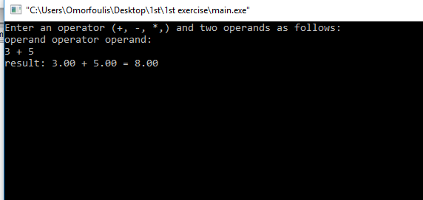
Β) αφαίρεση των αριθμών
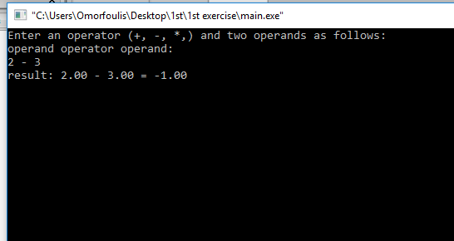
Γ) πολ/μος των αριθμών
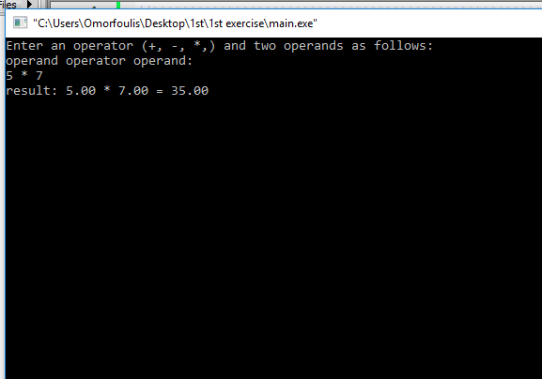
Δ) διαίρεση των αριθμών
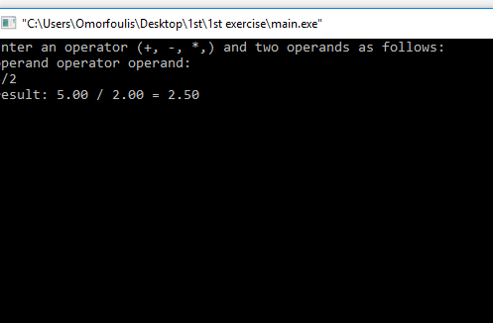
Ε) αδύνατη διαίρεση των αριθμών
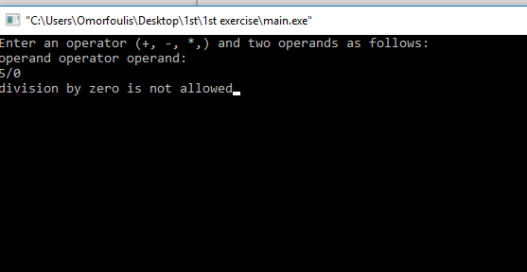
Ζ) μήνυμα αν είναι λάθος το σύμβολο εισαγωγής πράξης
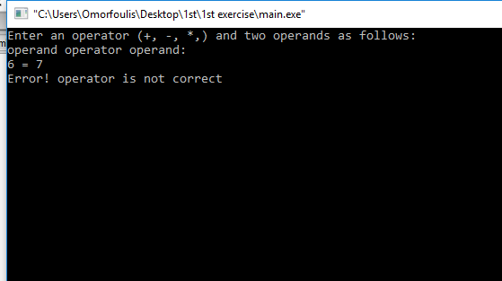

ΑΣΚΗΣΗ 2: Γεωμετρικοί Υπολογισμοί

- Αλγοριθμική Αντιμετώπιση Επίλυσης της εργασίας
Μετά την δημιουργία του κατάλληλου μενού εμφάνισης στον χρήστη και την επιλογή εξόδου τερματισμού, διαβάζει την επιλογή του και ανάλογα με αυτήν ζητούνται τα απαραίτητα δεδομένα εισόδου. Για την εύρεση των περιμέτρων των γεωμετρικών σχημάτων δημιουργήθηκαν κατάλληλες συναρτήσεις με τα απαραίτητα 1 ή 2 ορίσματα, όπως αυτά προκύπτουν από τους τύπους εύρεσης των περιμέτρων. Λαμβάνοντας τα παραπάνω δημιουργούνται τα κατάλληλα μηνύματα εξόδου με τις αντίστοιχες τιμές των περιμέτρων του κάθε σχήματος που επιλέγει να δει ο χρήστης. Επισημαίνεται πως οι τύποι για το τετράγωνο είναι το διπλάσιο της πλευράς του, του κύκλου 2πρ, όπου ρ η ακτίνα του κύκλου, του παραλληλογράμμου είναι το διπλάσιο άθροισμα των δύο πλευρών, ενώ του ορθογωνίου τριγώνου είναι το άθροισμα των δύο κάθετων πλευρών και το μήκος της υποτείνουσας αφού πρώτα βρεθεί το τετράγωνο της συναρτήσει των άλλων δύο πλευρών, δεδομένου χρήσης του πυθαγορείου θεωρήματος.
- Δημιουργία κώδικα
//***********************************************************************
// *** ΠΛΣ50 "Βασικές Εξειδικεύσεις σε Θεωρία και Λογισμικό" ********************
//*** Εργασία Ε01 - Θέμα 2 *****************
//*** *****************
//*** Ακ.έτος 2016-17 *****************
//*** *****************
//***********************************************************************

/** C program to find the perimeter of different geometrical shapes such as * circle, square, rectangle etc using switch statements. */

#include <stdio.h> /* needed for printf(), scanf() */
#define PI 3.14159 /* definition of the Pi mathematical constant */
#include <math.h> /* needed for sqrt() */
float Circle (float);
float Rectangle (float, float);
float Triangle (float,float);
float Square (float); /* definition of the variables of the functions are used */

void print_menu() /* creating the menu that user input choice */
{

printf("-------------------------\n");
printf(" 1:Circle\n");
printf(" 2:Rectangle\n");
printf(" 3:Triangle\n");
printf(" 4:Square\n");
printf("Exit Program -> enter 0\n");
printf("-------------------------\n");
printf("Enter the choice of you selection\n");
}

int main()
{
int choice;
float perimeter1, perimeter2, perimeter3, perimeter4; /* definition of the variables */
float a,b,c,r,base,height;
print_menu();

scanf(" %d", &choice); /* reading the choice of the user */
while(choice!= 0) /* while statement that user can keep searching for the perimeter until exit */
{
if (choice==1) /* if else if statement for the choices */
{
printf("Enter the radius of the circle\n");
scanf(" %f", &r);
perimeter1=Circle(r); /* calling the function that calculus the perimeter of circle */
printf("perimeter of a circle = %f\n", perimeter1);
}

else if (choice==2)
{
printf("Enter the breadth and length of the Rectangle\n");
scanf(" %f %f", &b, &c);
perimeter2=Rectangle(b,c); /* calling the function that calculus the perimeter of rectangle */
printf("perimeter of a Rectangle = %f\n", perimeter2);

}

else if (choice==3)
{
printf("Enter the base and height\n");
scanf(" %f %f", &base, &height);
perimeter3=Triangle(base,height); /* calling the function that calculus the perimeter of triangle */
printf("Perimeter of a Triangle = %f\n", perimeter3);

}

else if (choice==4)
{
printf("Enter the side of the square\n");
scanf(" %f", &a);
perimeter4=Square(a); /* calling the function that calculus the perimeter of square */
printf("Perimeter of a Square = %f\n", perimeter4);

}

else /* in case that user accidentally choice input is different than given above */
{
printf("Error in the selection choice - Try Again please\n");
}

print_menu();
scanf(" %d", &choice); /* needed for the while statement to print again the menu and read the choice of the user */
}
return 0;
}

float Circle (float r) /* creating the function that calculus the perimeter of circle */
{
float perimeter1;
perimeter1=2*PI*r;
return perimeter1;
}

float Rectangle (float b, float c) /* creating the function that calculus the perimeter of rectangle with 2 variables */
{
float perimeter2;
perimeter2=2*(b+c);
return perimeter2;
}

float Triangle(float base, float height) /* creating the function that calculus the perimeter of triangle */
{
float perimeter3;
perimeter3=base+height+sqrt(base*base + height*height); /* the type that we calculate the perimeter of the triangle */
return perimeter3;
}

float Square(float a) /* creating the function that calculus the perimeter of square */
{
float perimeter4;
perimeter4=4*a;
return perimeter4;
}

- Εκτέλεση κώδικα
Κατά την εκτέλεση του προγράμματος δίνουμε τις περιπτώσεις όλων των επιλογών από τον χρήστη για την εύρεση των περιμέτρων καθώς και την επιλογή του εξόδου. Επισημαίνεται πως μετά την εύρεση μιας περιμέτρου ξαναγυρνάμε στο αρχικό μενού για να συνεχίσουμε, ενώ τερματίζουμε όταν δώσουμε την τιμή 0. Πιθανά αποτελέσματα εξόδου δίνονται παρακάτω.
Επιλογή 1 από τον χρήστη
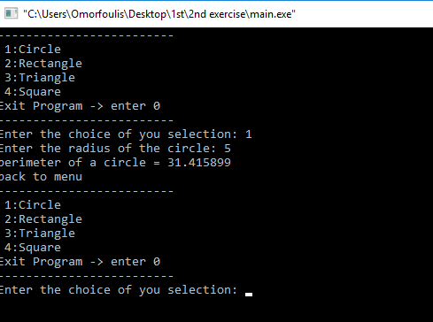
Επιλογή 2 από τον χρήστη
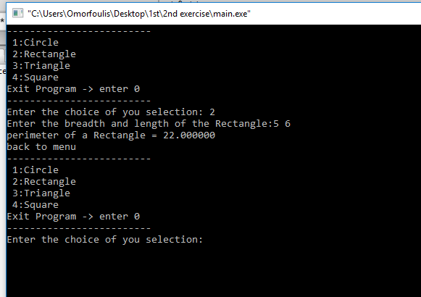
Επιλογή 3 από τον χρήστη
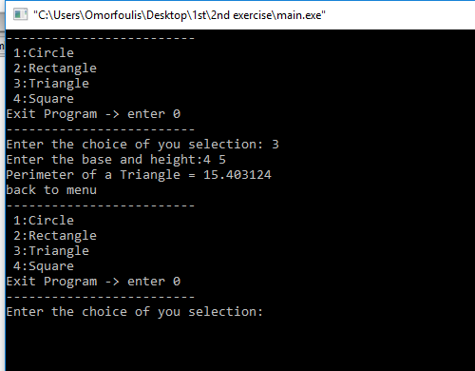
Επιλογή 4 από τον χρήστη
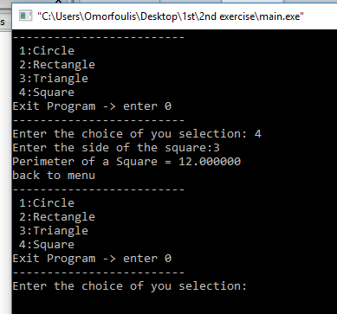
Επιλογή 0 από τον χρήστη
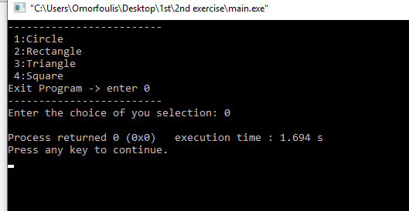

ΑΣΚΗΣΗ 3: Δυαδική Αναπαράσταση Αριθμού

- Αλγοριθμική Αντιμετώπιση Επίλυσης της εργασίας
Σκοπός της άσκησης είναι να λαμβάνει στην αρχή μόνο θετικό αριθμό, οπότε με την βοήθεια μιας while statement δημιουργείται κατάλληλο τμήμα για την εκ νέου πληκτρολόγηση αριθμού αν αυτός είναι αρνητικός ή μηδέν. Κατά τα άλλα μέχρι ο αριθμός να φτάσει στο μηδέν (το div του κατά την διαίρεση με το 2) τα mod του αριθμού με το 2 να αποθηκεύονται ως bit με την χρήση της συνάρτησης putchar(). Στην συνθήκη που δημιουργείται όταν ο κάθε τρέχων αριθμός μετά την διαίρεση είναι διάφορος του μηδενός, χρησιμοποιείται αντί της statement if, ο τριαδικός τελεστής ?: σύμφωνα με την εικόνα 1.
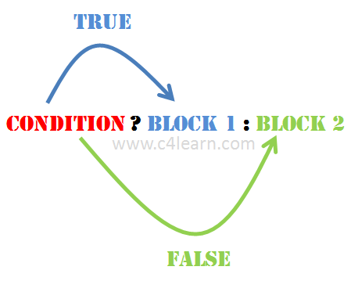
Εικόνα 1. Conditional Statement in C Programming Lanuage

- Δημιουργία κώδικα
//***********************************************************************
// *** ΠΛΣ50 "Βασικές Εξειδικεύσεις σε Θεωρία και Λογισμικό" ********************
//*** Εργασία Ε01 - Θέμα 3 *****************
//*** *****************
//*** Ακ.έτος 2016-17 *****************
//*** *****************
//***********************************************************************
/* * C Program to Print Binary Equivalent of a positive integer */

#include <stdio.h> /* needed for printf(), scanf() */

int main()
{
int n;
const int p=2; /* the number 2 which helps in finding the binary number is given in format of const */
printf("Enter a number : ");
scanf(" %d", &n);
while (n<=0) /* loop until positive number is given */
{
printf("Negative or Zero enter a positive number : ");
/* message for not giving positive number */
{scanf(" %d", &n);};
}
printf("the binary format of the number is:");
while(n!=0)
{
/* loop until initial number is 0 */
((n%p)==1)? putchar('1'):putchar('0');

/* creating the if statement with conditional expression instead */
n=n/p;
/* if the mod is 1 put 1, else 0 and find the div from remaining number */
}
printf("\n");
return 0;
}

- Εκτέλεση κώδικα
Κατά την εκτέλεση του προγράμματος δίνουμε τις περιπτώσεις μηδενικού ή αρνητικού αριθμού, ενώ στην συνέχεια τον αριθμό 18. Στις αρχικές επιλογές μας τονίζεται να πληκτρολογήσουμε θετικό αριθμό, ενώ στην περίπτωση που δίνουμε το 18, ο δυαδικός αναπαρίσταται αντίστροφα όπως μας ζητείται.

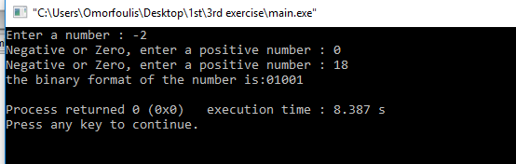

ΑΣΚΗΣΗ 4: Σύστημα Καταγραφής Κρατημένων Θέσεων

- Αλγοριθμική Αντιμετώπιση Επίλυσης της εργασίας
Στο εν λόγω θέμα συστήματος καταγραφής κρατημένων θέσεων δημιουργούμε ένα αρχικό μενού με τις επιλογές του χρήστη αφού πρώτα διαβαστεί το αρχείο και αποθηκευτεί ο αριθμός θέσεων του λεωφορείου. Εν συνεχεία με κατάλληλους πίνακες αποθηκεύουμε τα δεδομένα και δημιουργούμε ξεχωριστά τις επιλογές του χρήστη, αντιστοίχως με τις εντολές μέσα στην αρχική while statement και εσωτερική if statement επιλογών. Αναλυτικότερα με σχόλια ο κώδικας δίνεται παρακάτω, ενώ ακολουθεί και εκτέλεση του προγράμματος με πολλαπλές οθόνες για την έξοδο των δυνατών αποτελεσμάτων.

- Δημιουργία κώδικα
//***********************************************************************
// *** ΠΛΣ50 "Βασικές Εξειδικεύσεις σε Θεωρία και Λογισμικό" ********************
//*** Εργασία Ε01 - Θέμα 4 *****************
//*** *****************
//*** Ακ.έτος 2016-17 *****************
//*** *****************
//***********************************************************************
// program that creates a system of holding or cancel seats of a bus
#include <stdio.h> //* needed for printf(), scanf() */
void print_menu() //* creating menu list for the user */
{
printf(" ---------------------------------------------------------------------------\n");
printf(" 1: Calculate number and positions of empty seats of the bus\n");
printf(" 2: Reservation of a seat on the bus\n");
printf(" 3: Searching of a window seat on the bus\n");
printf(" 4: Cancel a seat of the bus\n");
printf(" 5: Searching of a reservation seat with specific number of the bus\n");
printf(" 6: Sorting Reservation seats of the bus\n");
printf(" 7: Print the data of the bus\n");
printf(" 8: Save the data of the bus\n");
printf(" Exit Program -> enter 0\n");
printf(" ---------------------------------------------------------------------------\n");
printf( "Enter your choice\n");
}
int main()
{
FILE *fp;
char C[100][100], A[100]; //* arrays for use 1D and 2D for the purpose of the questions */
int i, k, m,choice, value;
fp = fopen("bus.txt" , "r"); /* opening file for reading */
if(fp == NULL)
{
printf("Error opening file");
return(-1);
}
if( fgets (A, 100, fp)!=NULL )
{
puts(A); /* writing content to the file */
}
while(!feof(fp))
{
fscanf(fp,"%[^ \n\t\r]s",A); //get text
}
fp = fopen("bus.txt" , "r");
if(fp == NULL)
{
printf("Error opening file");
return(-1);
}
if (fscanf(fp, "%*s %d", &value) != 1) //* taking only the value of the bus seats from file */
{
printf("Error in the data");
}
else
{
i=value; //* the value of the bus seats */
m=i+(i/4)-1; //* this formula represents the exact dimension for the 2D array to represent the data in - and * on output */
}
if ((((i-5)%4)!=0) || (i>53)) //* check if the file has the right seats number */
{
printf("not right seats");
}
else
{
print_menu(); //* else is printing the menu to start over someone to execute */
scanf(" %d", &choice); //* taking the choice of the user to start with */
int B[53];
int j;
for (j=1; j<i+1; j++)
{
B[j]=0;} //* initial array to zero */
while(choice!= 0) //* loop for the choices and exit if the choice is zero */
{
if (choice==1)
{
printf("the array is:\n");
for (j=1; j<i+1; j++){
printf(" %d", B[j]);
}
printf("\n");
int count=0; //* finding the count of the seats and the numbers of them with searching the array */
int found = 0;
for (j=1; j<i+1; j++)
{
if (B[j] == 0)
{
printf("\n empty seat position: %d", j);
count=count+1;
found=1;
}
}
if (found) //* if the logical variable is true the results of the bus seats */
printf("\n total of empty seats on bus= %d", count);
else
printf("\n All seats are taken in the bus");
printf("\n");
}
else if (choice==2)
{
int number;
printf("\n Which number of seat you desire?"); //* put the number of the seat to someone can hold */
scanf("%d", &number);
if (number>i || number<1 || B[number]!=0) //* check if the number is in within limits */
printf("\n probably wrong input number or the seat is taken");
else
B[number]=1;
printf("\n");
}
else if (choice==3)
{
int found1 = 0;
j=1;
while ((j<i+1) && (found1==0)) //* searching the first seat by the window that is free */
{
if (((j%4== 0)||(j%4== 1))&& (j!=i-1)) //* check formula for searching only the numbers by the windows */
{
if (B[j]==0)
{
printf("\n empty window seat position: %d", j);
B[j]=1;
found1=1;
}
}
j=j+1;
}
if (found1==0)
printf("\n all window seats are taken");
printf("\n");
}
else if (choice==4)
{
int number1;
printf("\n Which number of seat you want to cancel? "); //* cancel a seat bus that already been taken or not */
scanf("%d", &number1);
if (number1>i || number1<1 || B[number1]!=1) //* check the limits of the input number */
printf("\n probably wrong input number or the seat is not taken");
else
B[number1]=0;
printf("\n");
}
else if (choice==5)
{
int number2;
printf("\n Which number of seat you want to search if is taken? ");
scanf("%d", &number2);
if (number2<=i && number2>=1) //* check if a specific number of a seat is taken */
{
if (B[number2]==1)
{
printf("\n this seat is taken");
printf("\n");
}
else
{
printf("\n this seat is not taken");
printf("\n");
}
}
else
{
printf("\n wrong input number");
printf("\n");
}
}
else if (choice==6)
{
int count=0;
int found = 0;
for (j=1; j<i+1; j++) //* creating the 1D array to store the elements of the seats taken only and output in the screen sorting */
{
if (B[j] == 1)
{
count=count+1;
printf("\n the %d", count);
printf(" taken seat position: %d", j);
found=1;
}
}
if (found==0)
{
printf("\n all seats on bus are empty");
}
printf("\n");
}
else if (choice==7)
{
char C[m/5][5]; //* converting the 1D array to 2D array for output in the screen */
fp = fopen("bus.txt" , "r"); /* opening file for reading */
if(fp == NULL)
{
printf("Error opening file");
return(-1);
}
if( fgets (A, 9, fp)!=NULL )
{
puts(A); /* writing content to the file */
}
while(!feof(fp))
{
fscanf(fp,"%[^ \n\t\r]s",A); //get text only for the number of the bus
}
fp = fopen("bus.txt" , "r");
if(fp == NULL)
{
printf("Error opening file");
return(-1);
}
if (fscanf(fp, "%*s %d", &value) != 1)
{
printf("Error in the data");
}
for (j=1; j<=(m/5); j++)
for (k=1; k<=5; k++){
if (B[j+k-1] == 0) //* limits for the 2D array to convert the numbers 1 and 0 to * and - */
{
C[j][k]= '-';}
else
{
C[j][k]='*';
}
}
for (j=1; j<=(m/5); j++){
for (k=1; k<=5; k++){
printf("%c", C[j][k]); //* print results to the screen */
}printf("\n");
}
}
else if (choice==8)
{
FILE *fp; //* from the previous choice take the results in order to store them to the file named layout.txt */
FILE *fp1;
char C[m/5][5];
for (j=1; j<=(m/5); j++)
for (k=1; k<=5; k++){
if (B[j+k-1] == 0)
{
C[j][k]= '-';}
else
{
C[j][k]='*';
}
}
fp = fopen("bus.txt" , "r");
fgets(A,100,fp);
fclose(fp);
fp1=fopen("layout.txt","w");
fputs(A,fp1);
fprintf(fp1, "\n");
for (i=1; i<=(m/5); i++){
for (j=1; j<=5; j++) {
fprintf(fp1, "%c",C[i][j]);
}
fprintf(fp, "\n");
}
fclose(fp1);
printf("The data are stored in layout.txt\n"); //* store the data */
}
else
{
printf("Error in choice - Try Again please\n");
}
print_menu();
scanf(" %d", &choice);
}
}
return(0);
}
- Εκτέλεση κώδικα
Κατά την εκτέλεση του κώδικα αρχικά χρησιμοποιούμε το αρχείο bus.txt ως λανθασμένο από άποψη θέσεων λεωφορείου για να τερματίσει οπότε θα έχουμε:
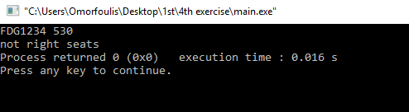
Εν συνεχεία τοποθετούμε 21 θέσεις (Ν=4 από την φόρμουλα που δίνεται 4*Ν+5 = 21) διαθέσιμες για το λεωφορείο και το μενού εμφανίζεται ορθώς για την επιλογή του χρήστη. Θα τρέξουμε όλες τις επιλογές για να δούμε τα αποτελέσματα τα οποία φαίνονται παρακάτω.
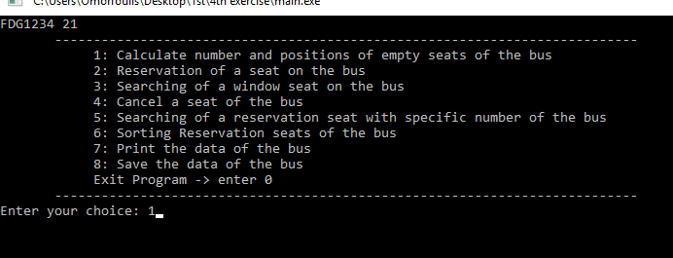
Επισημαίνεται πως στην περίπτωση που δεν δίνουμε ορθά αποτελέσματα εύρεσης, προκύπτουν μηνύματα λάθους και το πρόγραμμα εκ νέου εμφανίζει το μενού για να επιλέξει το σωστό ο χρήστης και να συνεχίσει. Επομένως οι παρακάτω οθόνες δημιουργούν αποτελέσματα στις περιπτώσεις των επιλογών του χρήστη. Δίνοντας αρχικά την επιλογή 1 όλες οι θέσεις του λεωφορείου είναι ελεύθερες
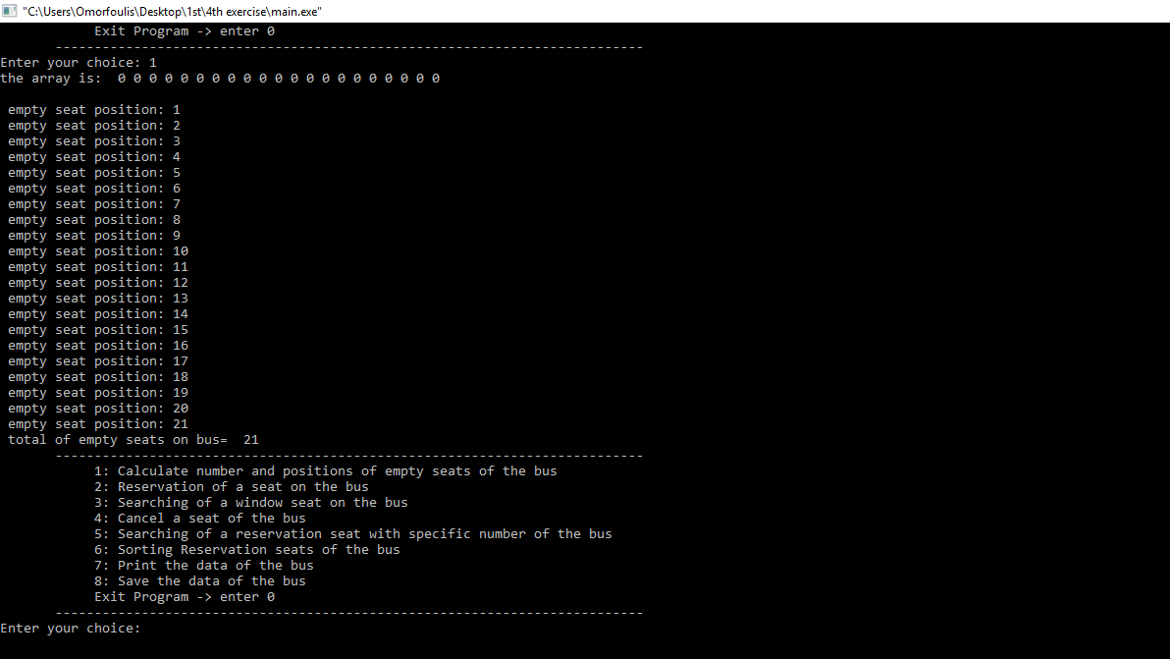
Δίνοντας την επιλογή 2 μπορούμε να αποθηκεύσουμε ξεχωριστά κάθε φορά το 1 σε υποψήφιες κατειλημμένες θέσεις. Έτσι εκτυπώνοντας ξανά τον πίνακα βγαίνει:
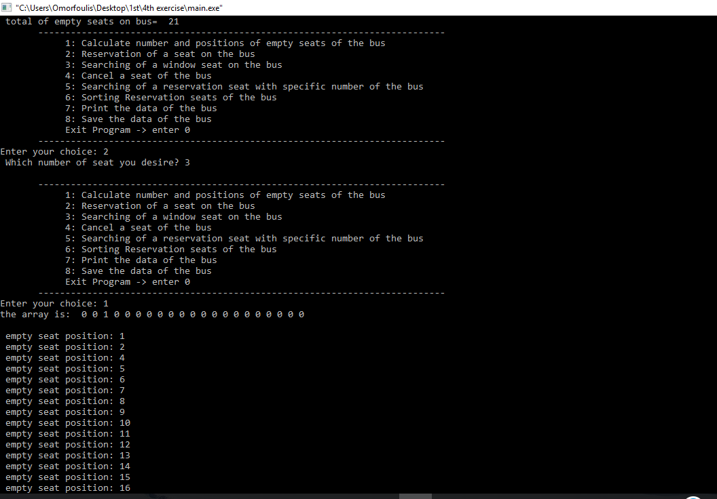
Με την επιλογή 3 εκτυπώνεται η πρώτη κενή θέση που μπορούμε να κλείσουμε σε παράθυρο ενώ αυτόματα αυτή γίνεται μη κενή, όπως φαίνεται από τις παρακάτω δύο οθόνες:
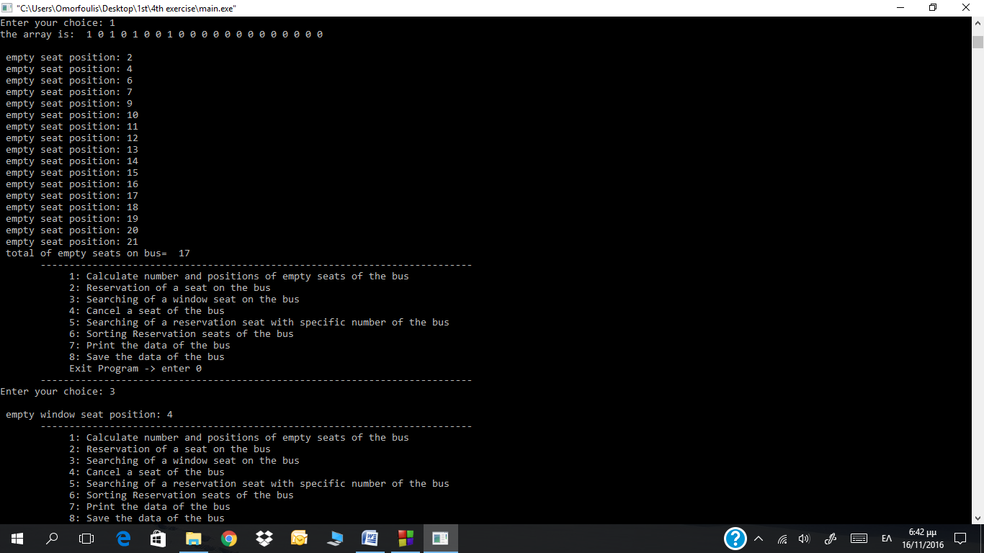
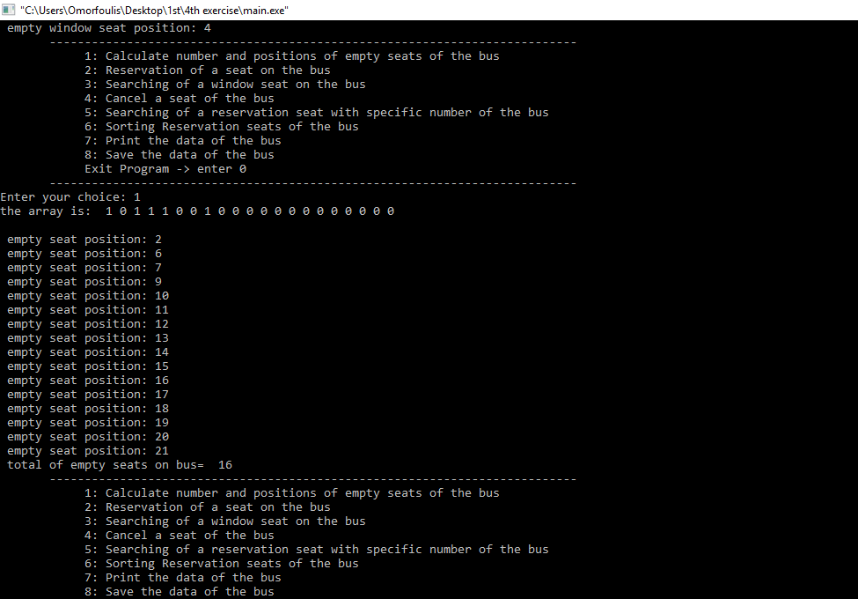
Με την επιλογή 5 μπορούμε να ακυρώσουμε μια θέση σε περίπτωση που υπάρχει αλλιώς βγάζει μήνυμα λάθους.

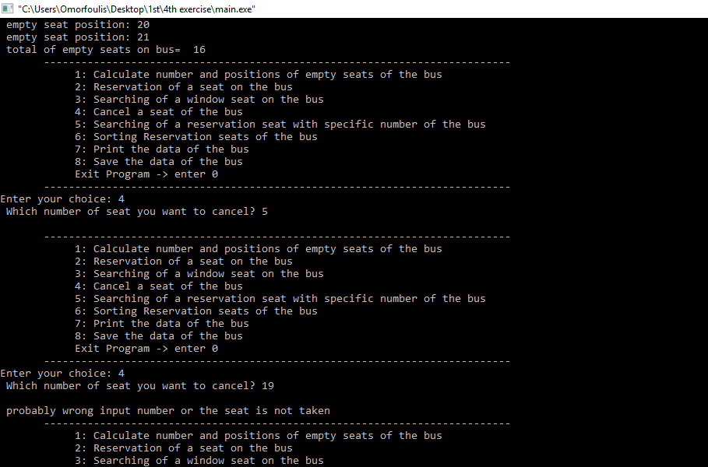
Με την επιλογή 5 για συγκεκριμένο αριθμό που δίνεται εκτυπώνεται αν μια θέση είναι κενή ή όχι

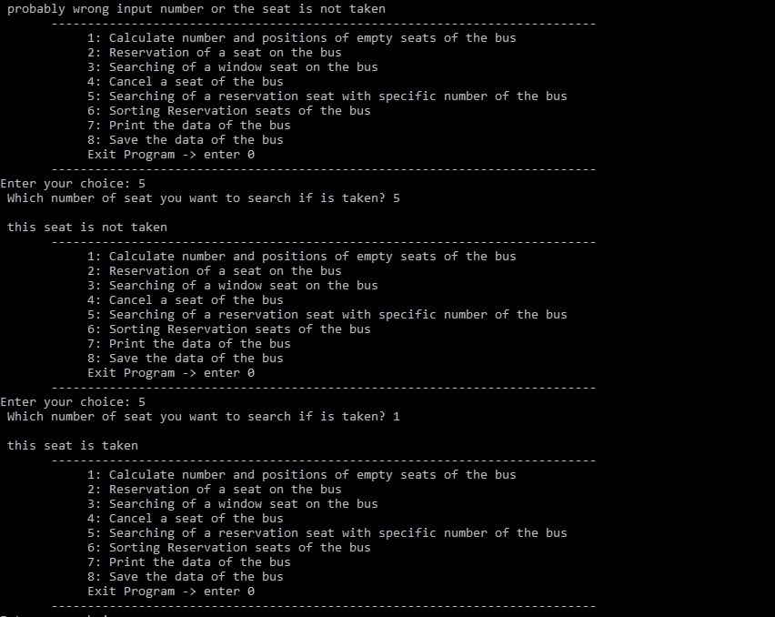
Με την επιλογή 6 εκτυπώνεται λίστα κρατημένων θέσεων κατά αύξουσα σειρά θέσης:
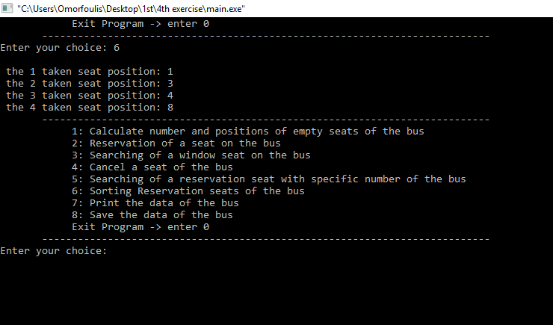

Με την επιλογή 7 στην οθόνη γίνεται εκτύπωση της πινακίδας κυκλοφορίας του λεωφορείου καθώς και του διαγράμματος που έχει δημιουργηθεί με τις θέσεις κενές ή όχι με τα σύμβολα* και – όπου το * είναι μη κενή θέση και το – δείχνει κενή θέση. Ενώ με την επιλογή 8 αποθηκεύονται τα παραπάνω δεδομένα σε αρχείο με όνομα layout.txt. Για την έξοδο του προγράμματος επιλέγουμε το 0.
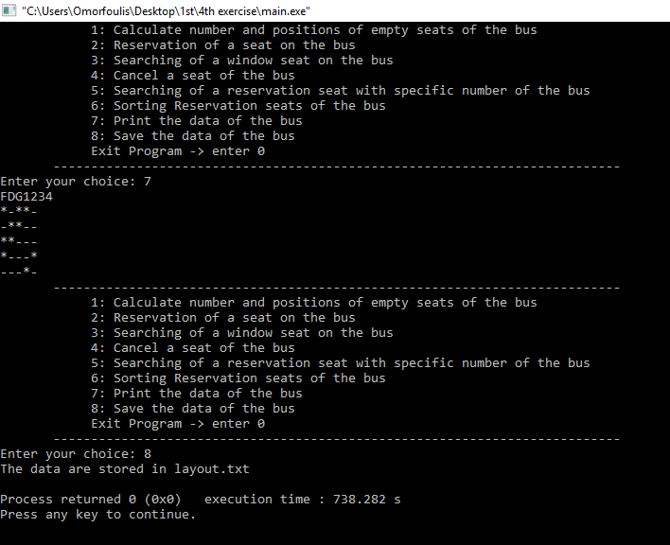

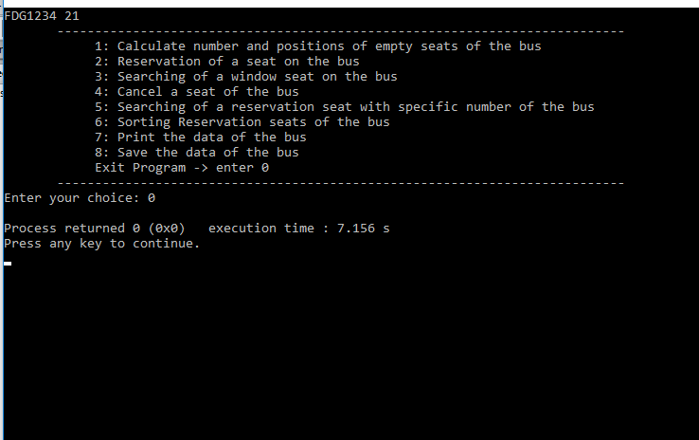

Πηγή: http://www.c4learn.com/c-programming/c-conditional-operators/

